
NEWS LETTER

金屬中心推動模具產學研大聯盟
政府攜手產業界促進模具高階製造技術研發

金屬工業研究發展中心於111年10月29日舉辦「臺灣模具聯合服務中心」成立大會，在經濟部林全能次長、立法委員林岱樺、高雄市經發局高鎮遠副局長共同見證下，金屬中心與高雄科技大學、臺灣海洋大學、中原大學、模具公會、鋼鐵公會、螺絲公會、車輛公會、無人機協會共同簽署「模具產學研大聯盟合作備忘錄」，希望加速臺灣模具產業提升高階製造能力，打入國際供應鏈體系，強化國際接單與競爭力。
經濟部林全能次長致詞時表示，模具是工業之母，為國家重要基礎工業，幾乎所有終端產品及零組件生產皆需仰賴模具。模具產業更是支援製造業發展的關鍵性產業，尤其於扣件、電動車、航太、醫療器材等高雄在地產業中，扮演著相當關鍵的角色。因此，經濟部積極推動模具產業高階製造，以因應全球產業朝數位轉型、淨零排碳等趨勢所需，協助模具產業提升製造層次、健全韌性供應鏈體質。經濟部推動高雄在地產業數位轉型也不於餘力，委託金屬中心成立亞灣5G AIoT創新園區專案辦公室，提供A+計畫等補助資源及產業輔導，協助在地產業智慧升級。

金屬中心林志隆代執行長表示，臺灣模具聯合服務中心揭牌成立後，將串聯由北到南的法人與學校，依據模具公會彙整產業需求所提出之「塑膠成型、沖壓、壓鑄、材料」四個重點領域，投入相關研發與輔導量能，透過明年(112年)經濟部工業局模具產業高階製造轉型計畫專案推動，藉由技術輔導、產學合作、技術工作坊等政府資源的挹注，支援台灣模具產業發展高階製造技術，期能透過產官學研的通力合作，廣泛服務更多國內模具業者，加速我國模具產業的升級轉型，提升國際競爭力。

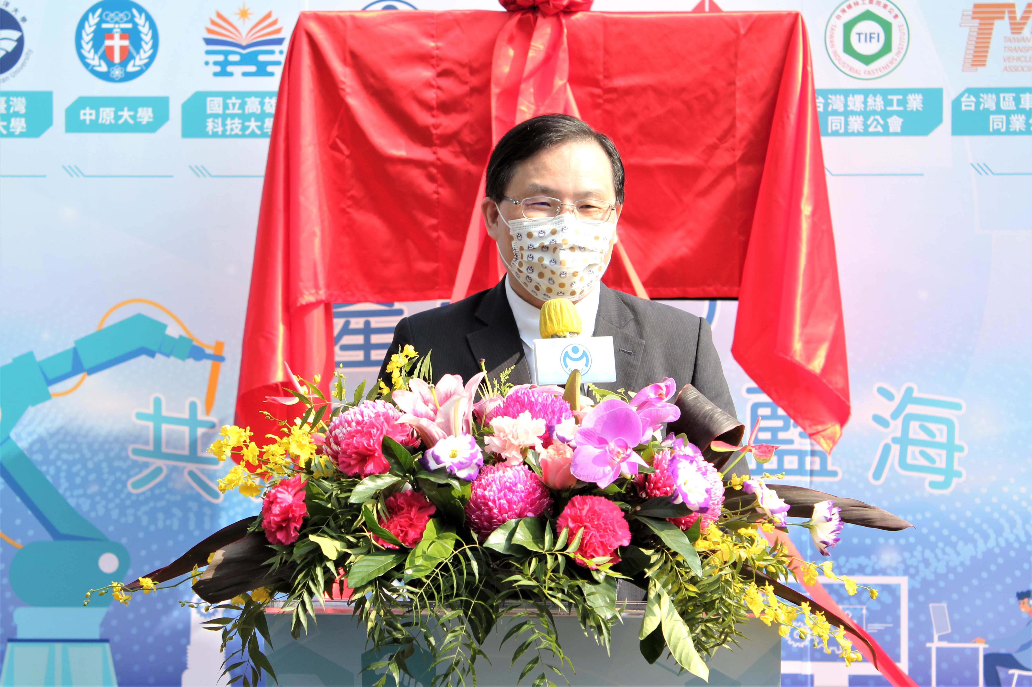

圖一：經濟部林全能次長致詞
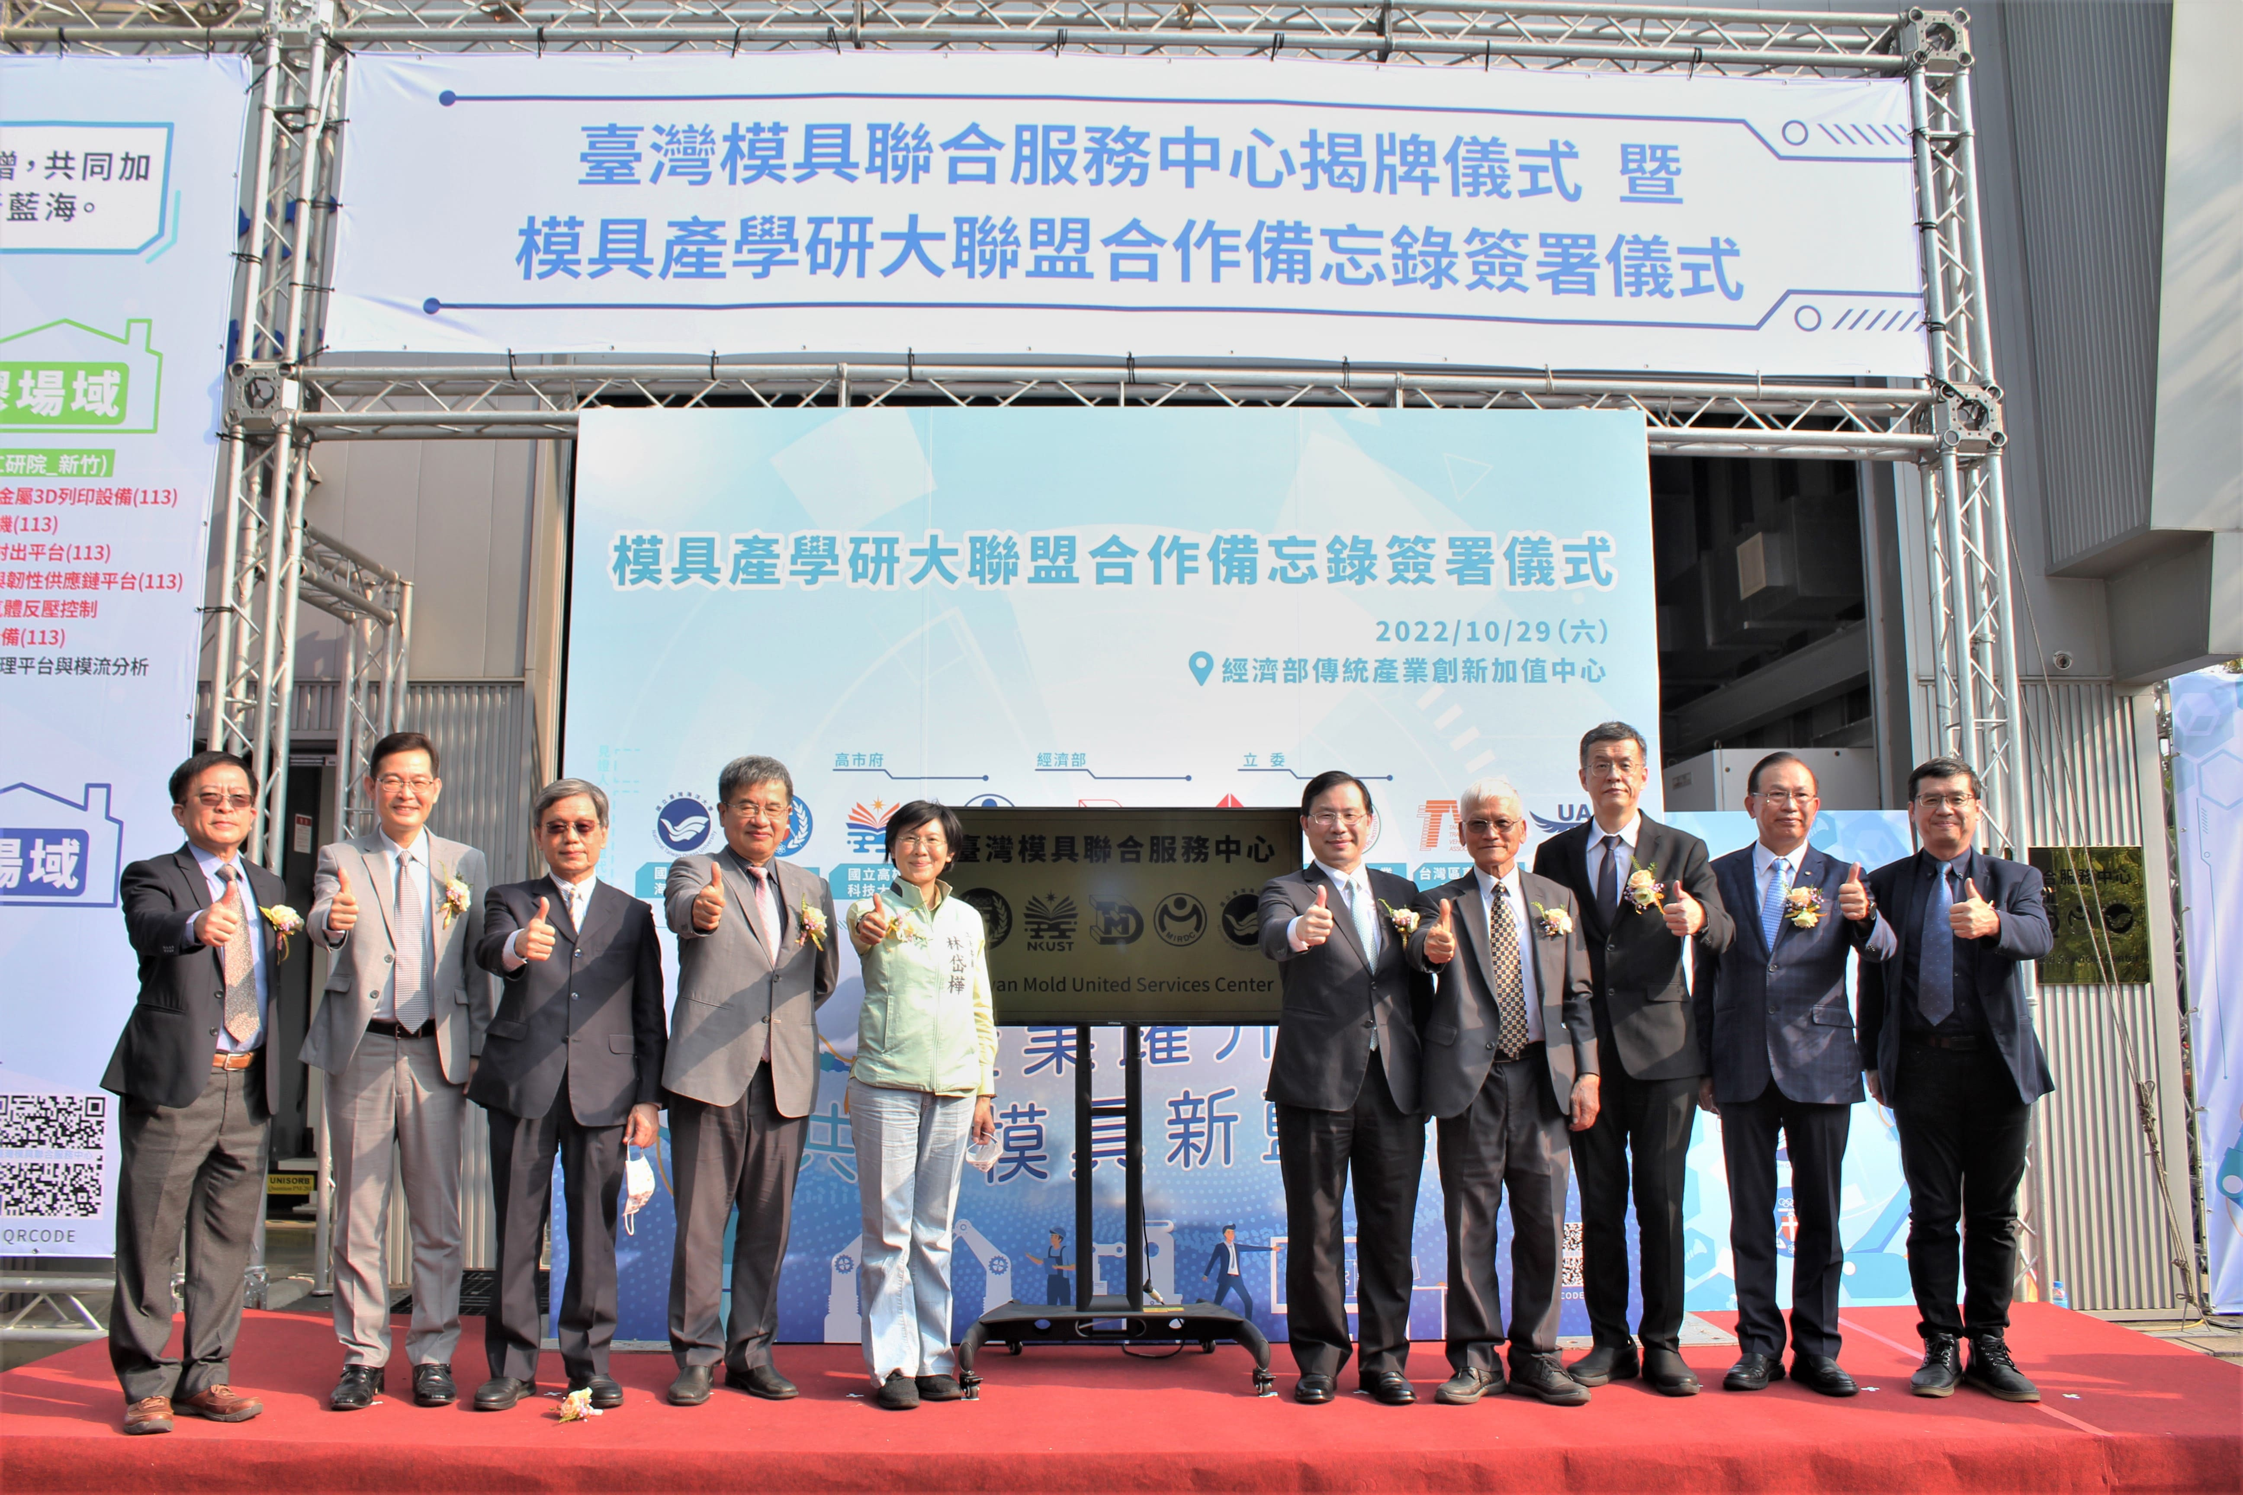

圖二：臺灣模具聯合服務中心揭牌儀式貴賓合影(由左至右: 金屬中心林志隆代執行長、中原大學閻亢宗主任秘書、海洋大學莊水旺教授、高雄科技大學楊慶煜校長、立法院林岱樺委員、經濟部林全能次長、金屬中心林仁益董事長、工業局林華宇組長、模具公會鄭坤木理事長、高雄市經發局高鎮遠副局長)
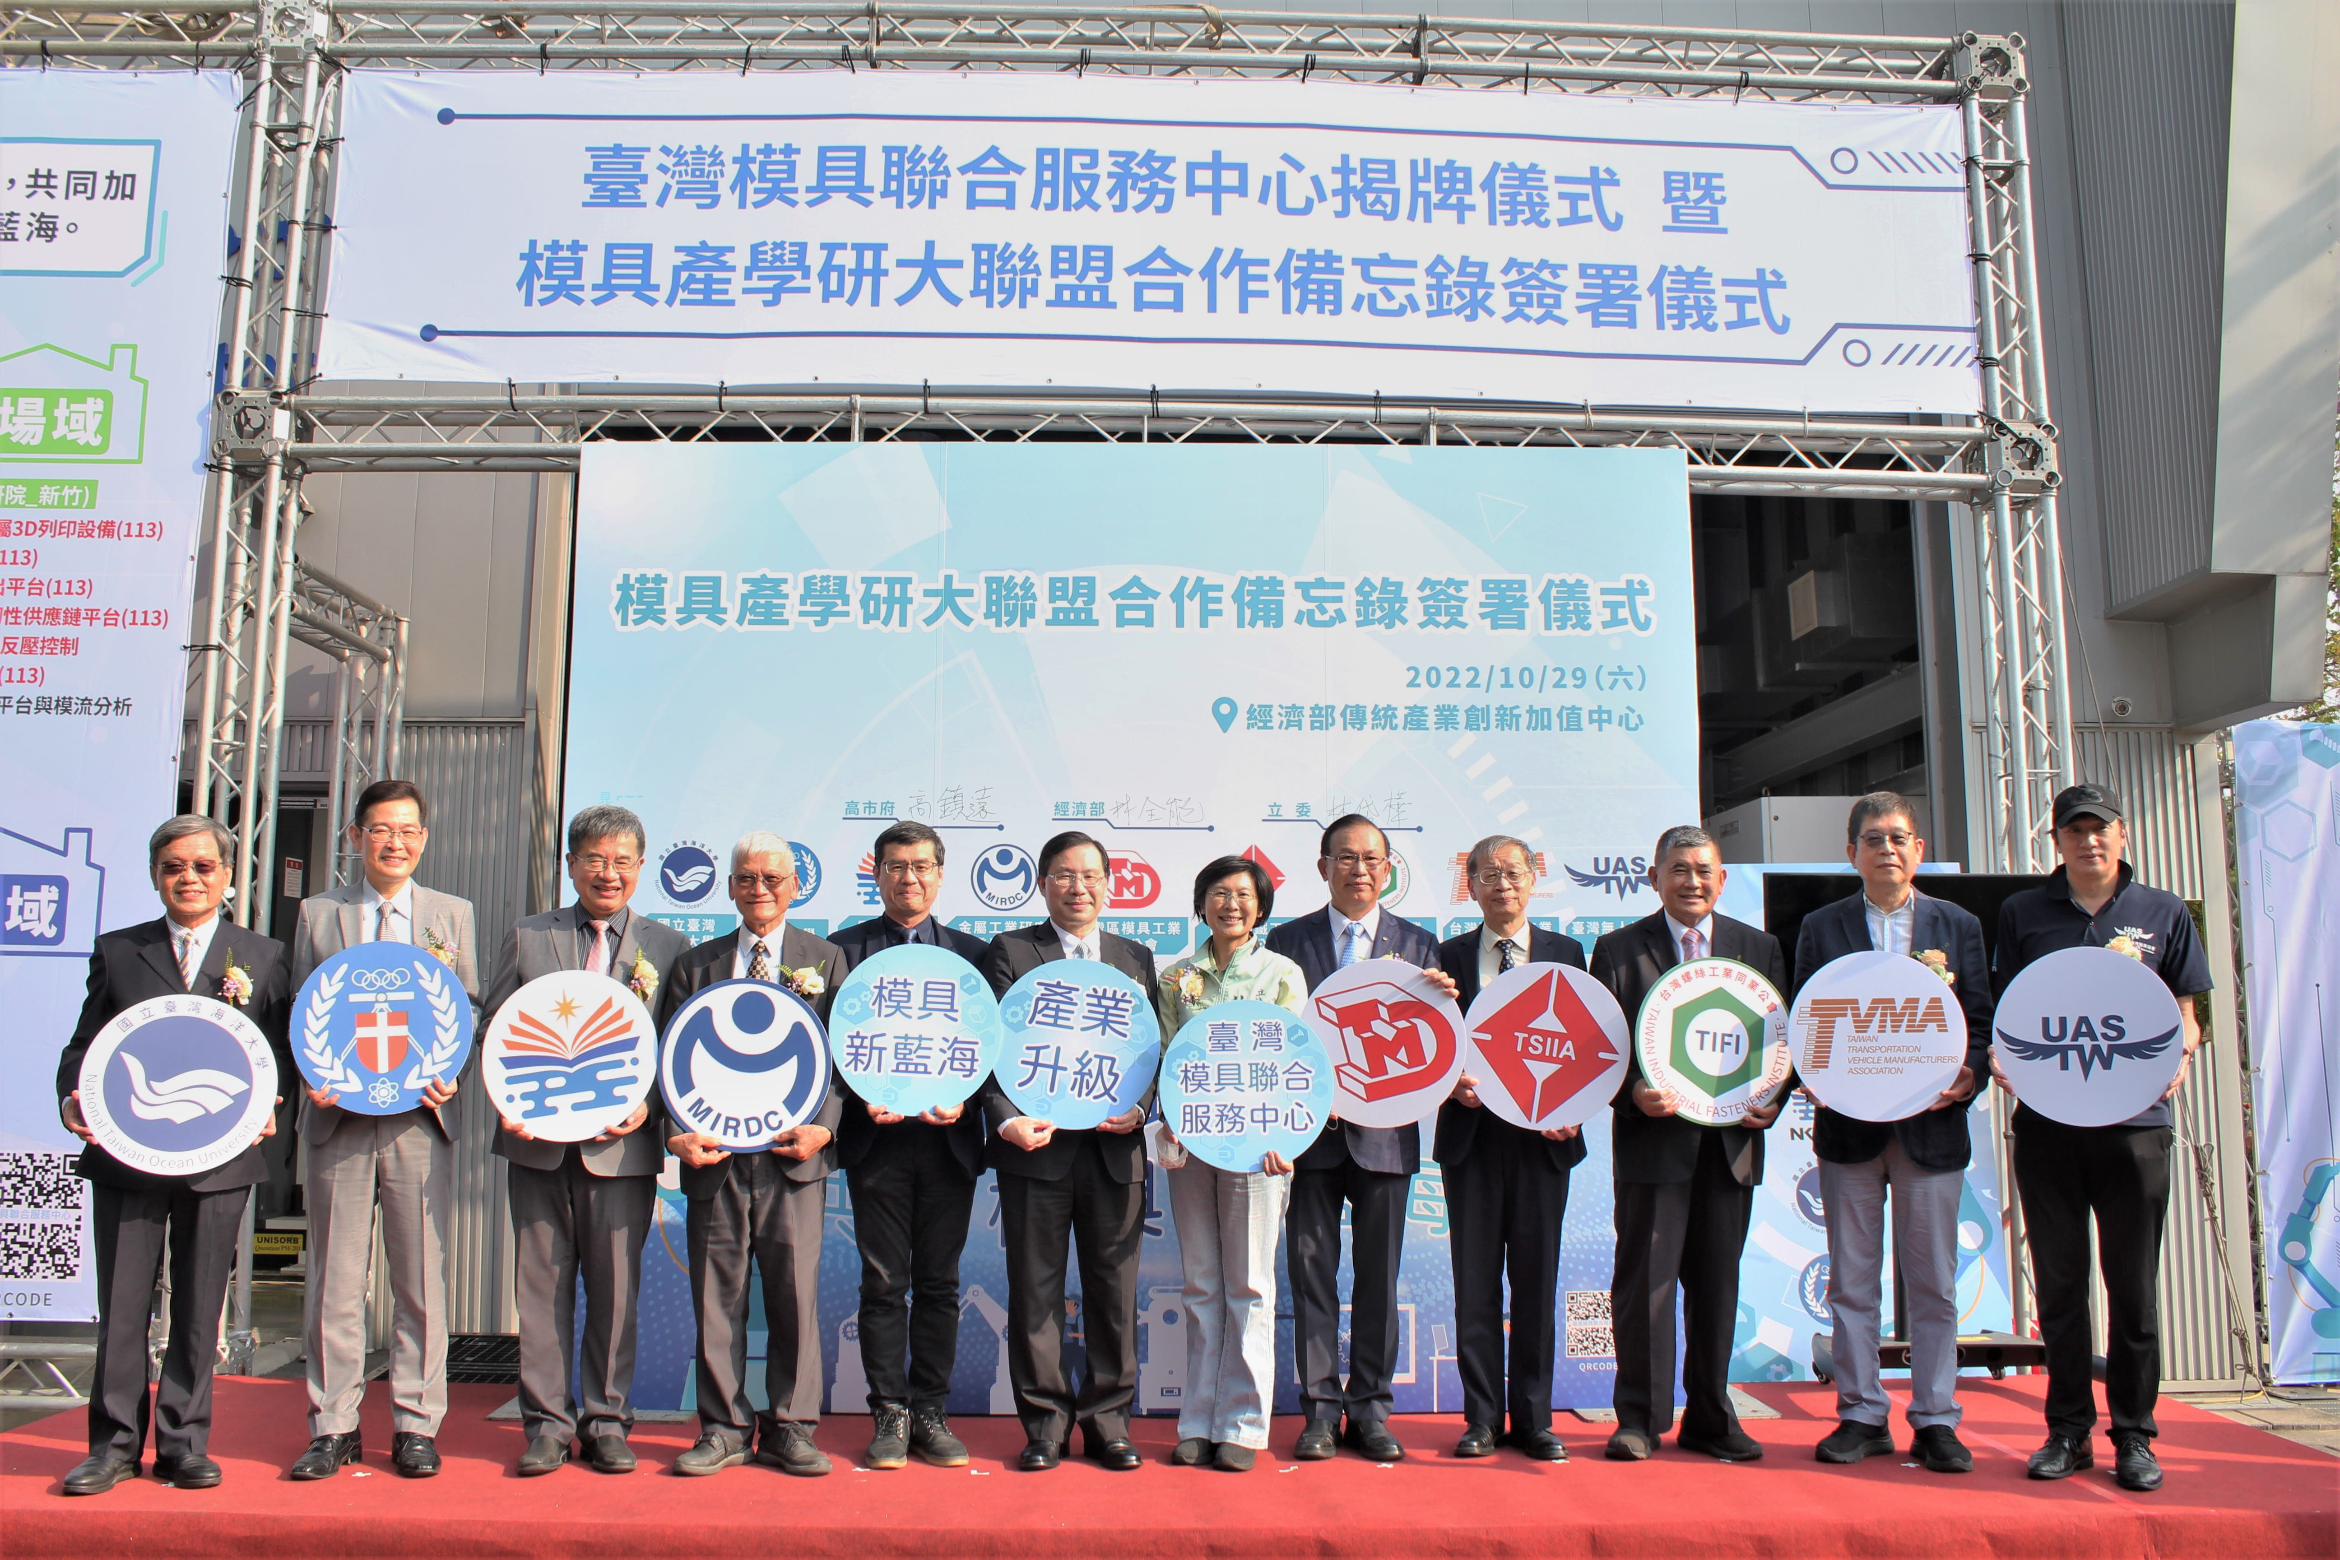

圖三：模具產學研大聯盟合作備忘錄簽署儀式貴賓合影(由左至右: 海洋大學莊水旺教授、中原大學閻亢宗主任秘書、高雄科技大學楊慶煜校長、金屬中心林仁益董事長、高雄市經發局高鎮遠副局長、經濟部林全能次長、立法院林岱樺委員、模具公會鄭坤木理事長、鋼鐵公會王錫欽常務理事、螺絲公會蔡圖晉理事長、車輛公會吳智魁副秘書長、台灣無人機發展協會張揚理事長)

